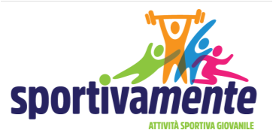
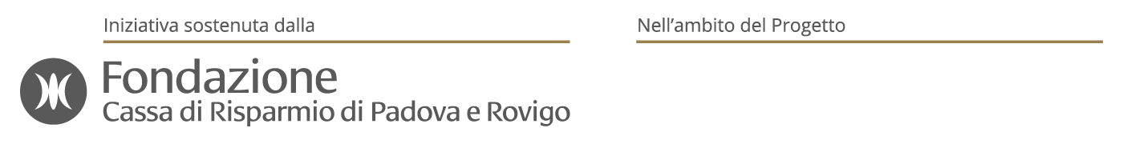
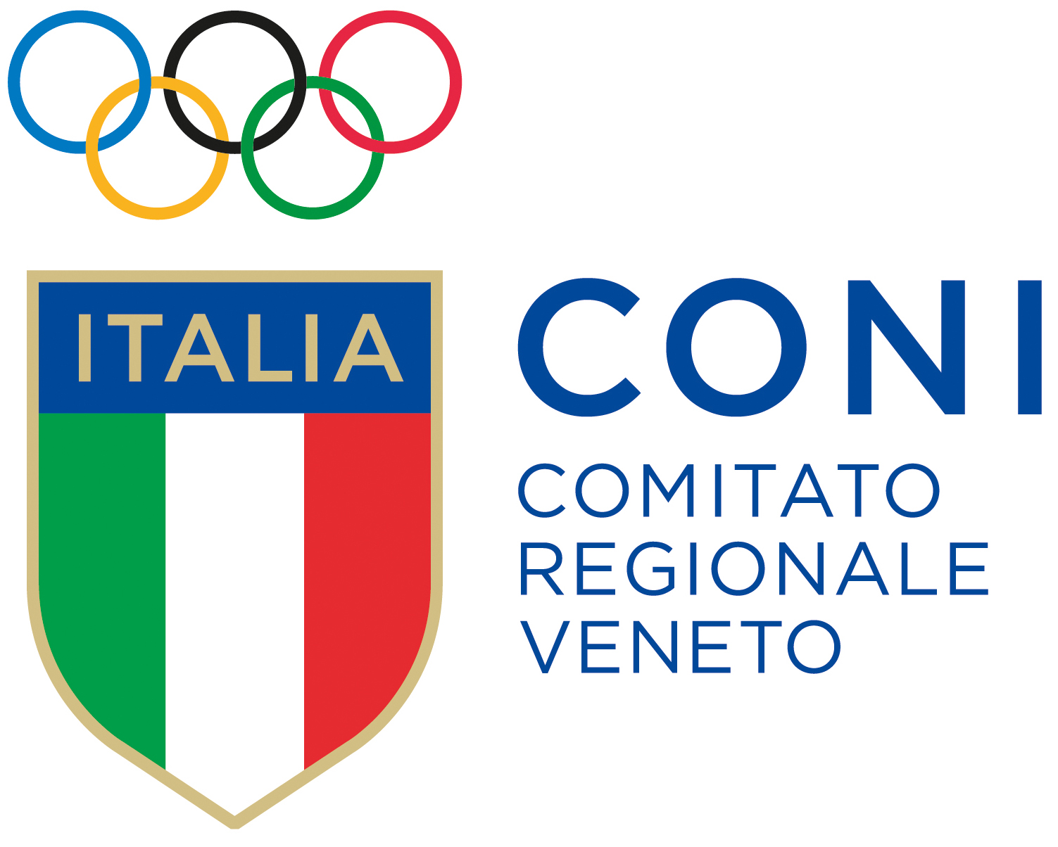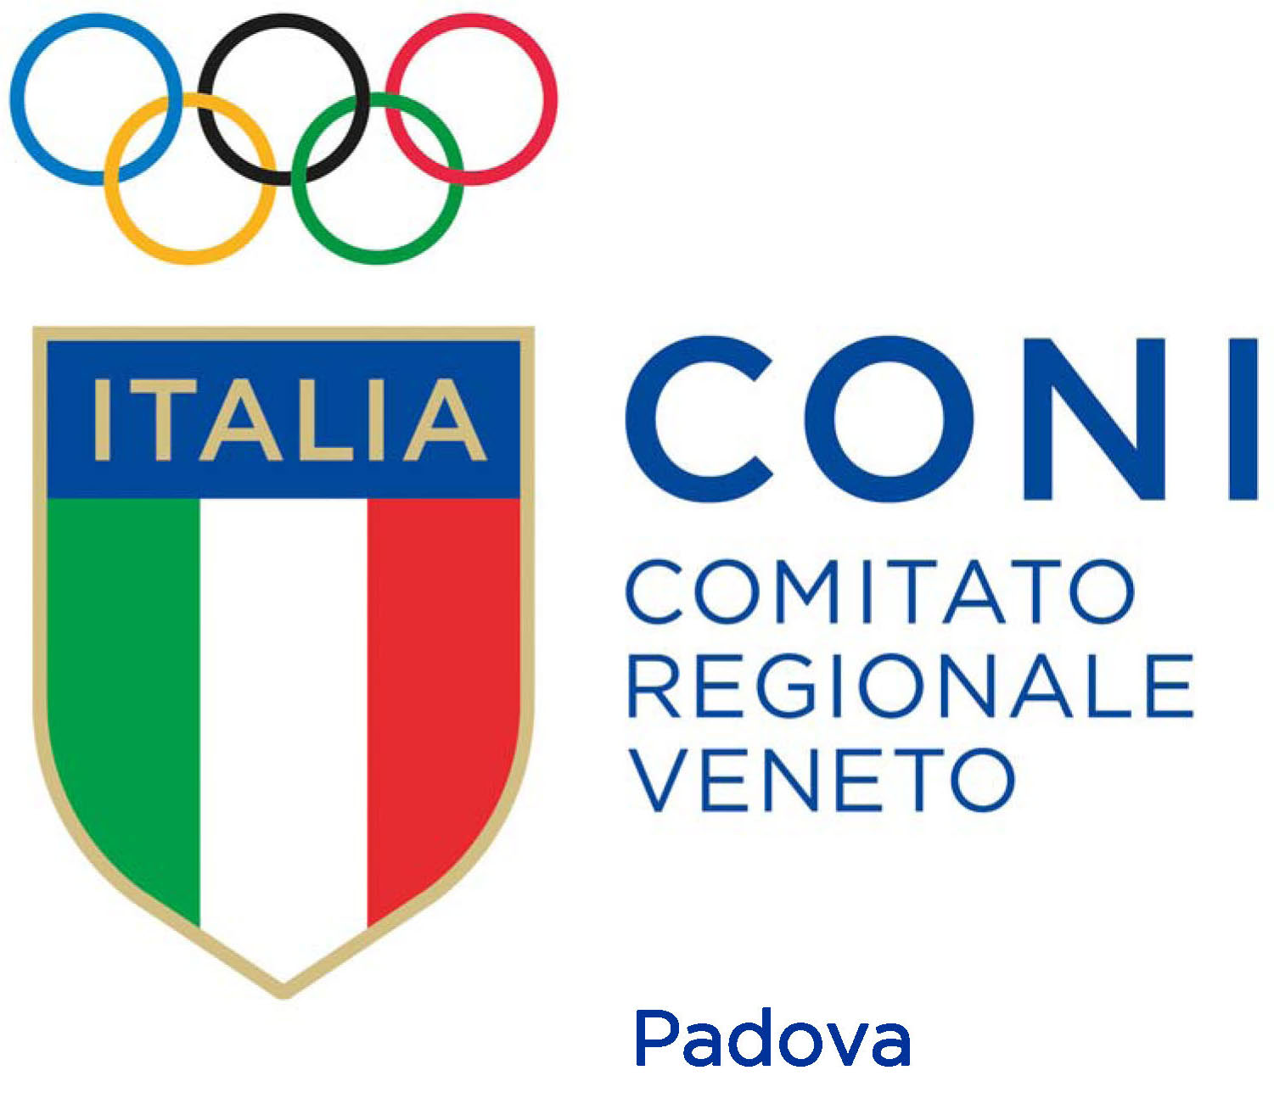
Società Sportiva: _________________________________________________________________________________ N. Protocollo: _________
Valore del buono: €. ___________________ Settore Giovanile (Under18) ) E.P.S. (Enti Promozione Sportiva
Elenco del materiale e/o attrezzatura richiesto: C.I.P. (Comitato Italiano Paralimpico)
 | Descrizione Materiale (in ordine di priorità) | Sport di Riferimento | Categoria di età | Marca  (Produttore) | Codice articolo | Prezzo di listino (Iva inclusa) | Q.tà | Costo totale | Note
1
2
3
4
5
6
7
8
9
10
….

Da consegnare entro il 30 Giugno 2019 alla Segreteria Coni PADOVA esclusivamente via e-mail: padova@coni.it

